№ 7(44)
АПРЕЛЬ 2020
Орган издания Инсарской средней школы №2.
Издаётся с 2014 года.
Наш девиз:
«Импульсивная страна –
Это школа номер два.
Мы газету создаём, новости в ней пишем,
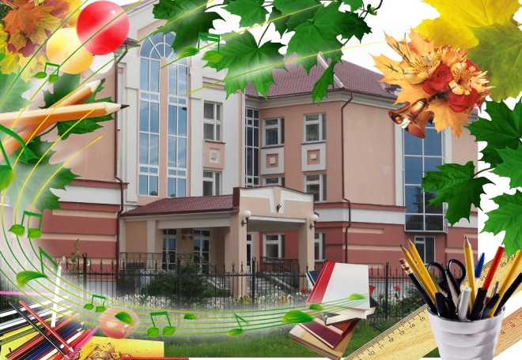
Обо всех мы знаем всё и вестями дышим»

В ХХIХ районном конкурсе профессионального педагогического мастерства " Учитель года " Инсарскую СОШ № 2 представляла учитель русского языка и литературы Н.С..Акмайкина. Молодой педагог успешно справился с двухдневными конкурсными испытаниями. Наталья Сергеевна уверенно выступила в методическом семинаре "Секреты профессионального мастерства", провела мастер - класс "Почему мы так говорим?" и открытый конкурсный урок "Дорогою добра", активно участвовала в интеллектуальной викторине, посвящённой 75-летию Победы в Великой Отечественной войне, достойно представила себя с помощью группы поддержки в конкурсе по защите талантов, В итоге она стала призёром районного конкурса "Учитель года -2020". ПОЗДРАВЛЯЕМ!!!

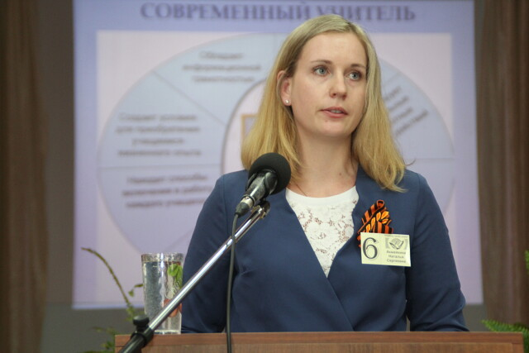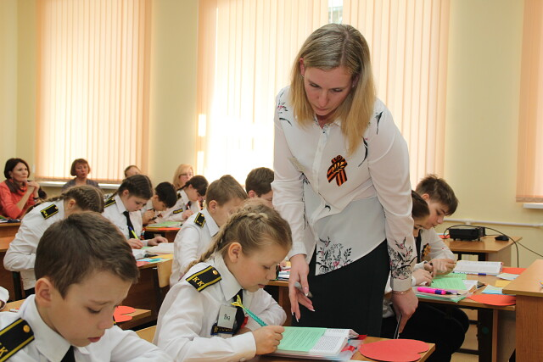

Представители ИСОШ N 2 в очередной раз отличились в муниципальном этапе республиканского конкурса юных чтецов "Живая классика". Дарья Морару стала второй, а Ангелина Маврушкина и Михаил Вельмяйкин поделили третье место.
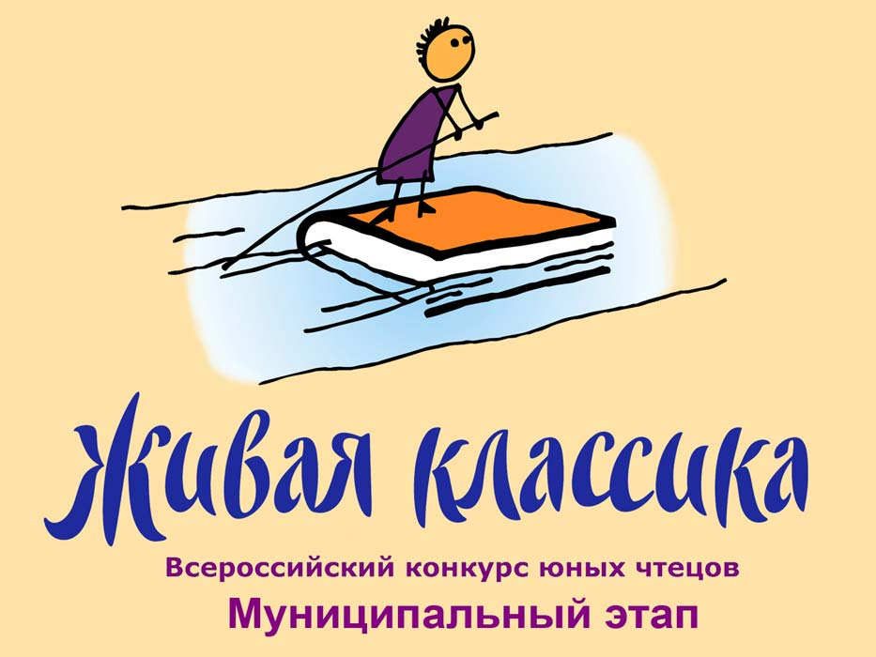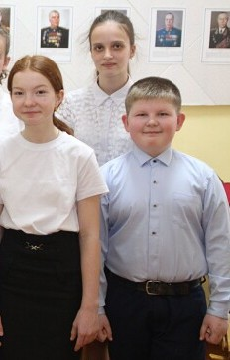

С целью сохранения и увековечения памяти о проявленном в годы Великой Отечественной войны героизме солдат, защищавших рубежи Родины, воспитания у подрастающего поколения чувств патриотизма и гордости за подвиги воинов-героев, сохранения военно-исторического наследия России в апреле 2020 года в Инсарском районном Доме творчества был проведён муниципальный этап республиканского фотоконкурса "День Победы".В нём приняло участие 25 обучающихся из 7 общеобразовательных школ района. Они присылали на конкурс как цветные, так и чёрно -белые фотографии, а работы оценивались по двум номинациям. Среди победителей и призёров фотоконкурса "День Победы"- шестеро учащихся ИСОШ N 2. В номинации "Фронтовое фото. Лица Победы" отличились Карина Бычкова и Максим Земский(1 место), Константин Лапшин(2 место), Юлия Антипова и Кирилл Лисенков (3 место).А в номинации " Мы помним..." 3 место заняла Екатерина Иноземцева. Поздравляем!!!
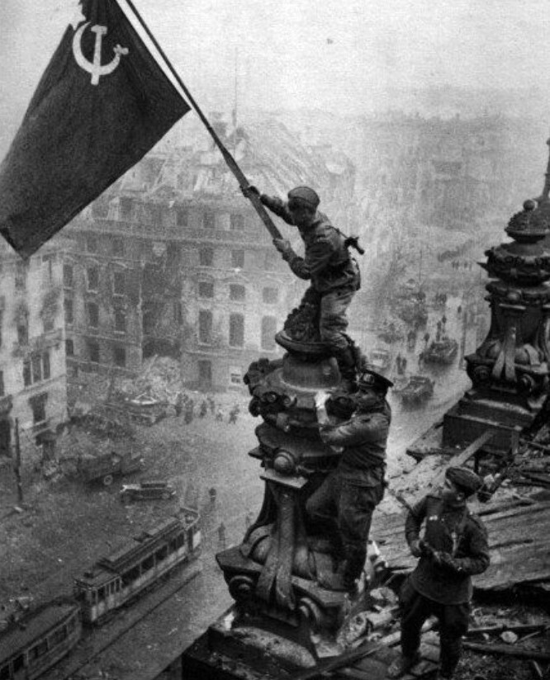

ГОРЮНОВУ МАРГАРИТУ- обладателя специального диплома в номинации "За волю к победе" XIV республиканского конкурса народной песни "Живи,народная душа!";.
МАРКУНИНУ АЛИНУ- призёра (2 место) республиканского заочного конкурса исследовательских работ и творческих проектов "Интеллект будущего";
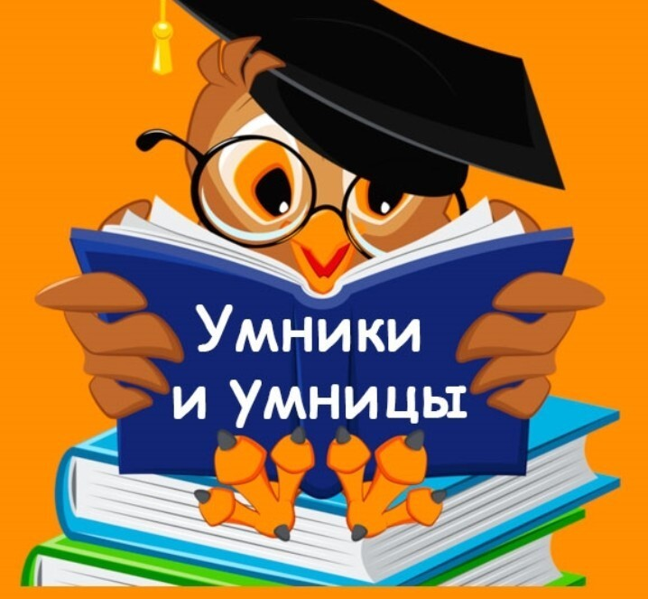

Победителей и призёров регионального этапа XI Международного детского конкурса "Школьный патент- шаг в будущее!":.
КИЛЬМЯШКИНУ АЛЁНУ – Гран -При ,
САМОВАРНОВУ АЛЕКСАНДРУ -1 место,
АСТАШКИНУ МАРЬЯНУ- 3 место (Номинация "Сделай мир краше" ,Произведения декоративно-прикладного искусства'),.
БОСИНУ РУСЛАНУ- 1 место (Номинация "Режиссёрский взгляд",Короткометражные фильмы),
АВДОНЬКИНА АРТЁМА - 2 место (Номинация "Робототехника"),
КОРНИЛОВА МАКСИМА- 2 место (Номинация "Энергоэффективная светотехника")

Перед мероприятием "Созвездие талантов" – проводимой ежегодно в нашем районе торжественной церемонией награждения школьников, отличившихся в районных и республиканских предметных олимпиадах, по традиции проходящим в актовом зале ИСОШ №2, мы встретились с семиклассницей этой школы Дарьей Морару и ее учителем Галиной Александровной Стюбко. Они поделились своим мнением об участии в олимпиадах. Выбор интервьюируемых был неслучаен. Даша победила в районных олимпиадах по литературе и обществознанию, а также стала призером по биологии, математике и географии. Кроме того, она заняла призовое место по биологии и в республике. Очень неплохой результат для ученицы 7 класса, которая дебютирует во Всероссийской олимпиаде школьников. А Галина Александровна не первый год входит в число учителей, подготовивших наибольшее количество победителей и призеров олимпиад. В этом году два ее ученика победили в районе, а еще девять стали призерами по биологии и экологии. Еще два ученика, в том числе Д. Морару, смогли войти в число лучших в республиканских предметных олимпиадах. Вот что они рассказали:
Дарья Морару: В олимпиадном движении я принимаю участие уже достаточно давно. Результативно выступала в районной олимпиаде младших школьников, в третьем классе победила в олимпиаде по мокшанскому языку, а затем неоднократно была ее призером. Мне всегда интересны были подобные мероприятия, так как это хорошая возможность испытать себя, проверить знания в состязаниях с другими учащимися. Поэтому очень ждала того момента, когда получу возможность участвовать во Всероссийской олимпиаде школьников по общеобразовательным предметам. И вот наконец в седьмом классе я впервые смогла окунуться в эту неповторимую атмосферу. Участвовала в олимпиадах по восьми предметам и в пяти из них смогла добиться успеха. Конечно же, рада этому. Но в то же время недовольна своим выступлением в других олимпиадах. Например, совсем немного баллов мне не хватило для того, чтобы войти в число призеров по истории, были определенные проблемы в олимпиадах по русскому и английскому языкам.

Так что есть к чему стремиться, нужно проводить работу над ошибками, исправлять минусы. При подготовке думала, что знаю некоторые темы хорошо и пролистывала их, а вот когда они попадались в олимпиадных заданиях, понимала, что это не так. И вывод такой – ничего лишнего нет, знать и учить нужно абсолютно все. Участие в районных олимпиадах произвело на меня большое впечатление. А потом выяснилось, что мне предстоит выступать на республиканской олимпиаде по биологии. И к ней я начала готовиться наиболее ответственно и усиленно, много читала. Довольна, что выступила хорошо, добилась результата. Было сложно, но все равно интересно. Передо мной словно открылись новые границы. Конечно, чувствовала ответственность не только за себя, но и за класс, школу, район, честь которых я защищала. В Саранске поняла, что нет ничего невозможного, все реально, если стараться использовать свой шанс. Желание развиваться и идти дальше в данном направлении есть, в будущем буду стараться приумножать свои успехи и достижения в олимпиадах.
Г.А. Стюбко: Я уже не первый год готовлю учащихся к предметным олимпиадам по биологии и химии. Ежегодно мои подопечные добиваются в них успехов – побеждают, занимают призовые места. Конечно же, меня, как педагога, этот факт не может не радовать. Но тем не менее главным итогом районных олимпиад считаю не просто победы в них, но и дальнейший выход в виде участия в республиканском этапе Всероссийской олимпиады школьников. Стоит сказать, что в последнее время для того, чтобы стать участником республиканской олимпиады, нужно не только войти в число лучших в муниципальном образовании, но при этом набрать определенное количество баллов по каждому предмету. С одной стороны стало проще, а с другой сложнее. Прежде всего, для школьников из районов. Поэтому очень рада, что в последние годы мои учащиеся не затерялись среди представителей саранских лицеев и гимназий, которые составляют "костяк" участников республиканских олимпиад. И практически ежегодно у нас есть призеры. В прошлом году, например, отличилась Алина Ларина, в этом – Дарья Морару и Алексей Алвастов. Надеюсь, что и в следующем году учащиеся ИСОШ №2 добьются успехов, ведь, кроме перечисленных ребят, есть и другие, подающие большие надежды в предметах, которые я преподаю. Считаю очень правильным проведение церемонии чествования героев олимпиад, они этого достойны.

